**ШТУКАТУРНЫЕ АГРЕГАТЫ, МАШИНЫ И УСТАНОВКИ**

Они предназначены для приема (или приготовления), переработки (перемешивания), подачи и нанесения на подготовленные поверхности штукатурных растворов и отделочных составов с помощью форсунок, сопл и насадок.  
  
Штукатурные агрегаты и машины базируются на диафрагменных, поршневых и винтовых насосах. Различают агрегаты типа АШ (агрегат штукатурный), работающие только с привозным готовым штукатурным раствором, и агрегаты типа АШС (агрегат штукатурно-смесительный), в технологическую цепь которых включен цикличный растворосмеситель для приготовления штукатурного раствора непосредственно на объекте или перемешивания (переработки) готового товарного раствора. Штукатурные машины на базе винтовых насосов работают на сухих смесях и снабжены смесителями непрерывного действия.

Производительность машин и агрегатов определяется производительностью базового растворонасоса.

**Штукатурный агрегат на базе поршневого насоса** с качающимся цилиндром производительностью 1 м3/ч (рис. 1) предназначен для приема, процеживания, побуждения, подачи и нанесения штукатурных растворов на обрабатываемые поверхности. Он состоит из двух легко монтируемых и демонтируемых основных узлов, смонтированных на самостоятельных рамах с колесами, — растворонасоса и приемного бункера с виброситом, соединенных между собой резино-тканевым рукавом и быстроразъемным соединением. В комплект агрегата входят смонтированные в технологической последовательности: приемный бункер 1 с побудителем 8 для предупреждения расслаивания растворной смеси и виброситом 7 для процеживания раствора; поршневой растворонасос 11, подающий раствор к месту укладки; разборные раствороводы 9 с набором форсунок 10 для нанесения раствора на обрабатываемую поверхность. Привод побудителя осуществляется от электродвигателя 5 через клиноременную передачу 3 и червячный редуктор 2.

Готовый раствор, доставленный самосвалом или авторастворовозом, выгружают на вибросито 7 бункера. Эксцентриковый вал 6 вибросита сообщает колебания с частотой 50 Гц подвижной раме с ситом и приводится во вращение электродвигателем 5 через цепную передачу 4. Процеженный виброситом раствор поступает в приемный бункер 1 с побудителем 8, откуда по всасывающему рукаву 12 засасывается в рабочую камеру растворонасоса 11 и затем подается по напорному раствороводу 9 к форсунке 10 и наносится на обрабатываемую поверхность.

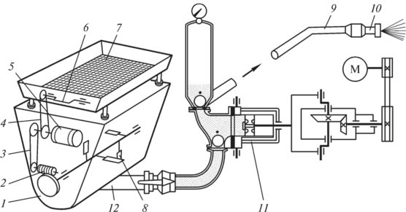

**Рис.1 Штукатурный агрегат на базе поршневого насос**а

**Штукатурные машины и агрегаты на базе винтовых насосов** представляют собой мобильные малогабаритные высокопроизводительные машины и предназначены для приготовления, подачи и нанесения на обрабатываемые поверхности штукатурных растворов из сухих смесей и декоративных отделочных составов.

Штукатурная машина (рис. 2) состоит из приемного бункера 7, дозатора для приема и непрерывного дозирования сухой гипсовой смеси 6, смесительной камеры 14 с лопастным валом 13, смешивающим подаваемую из бункера дозатором сухую смесь с водой и транспортирующим готовый раствор к винтовому насосу 16 напорного шланга 22 с пневматической форсункой 23 для нанесения раствора, систем дозирования и подачи воды в затворитель и сжатого воздуха к форсунке, двухдиафрагменного компрессора 21, электрошкафа, аппаратуры управления и набора воздушных, водяных и напорных материальных шлангов. Машина смонтирована на тележке 19 с четырьмя обрезиненными колесами 18.  
  
Дозатор представляет собой вращающийся обод 2 с лопатками 3. Вращение ободу сообщается от электродвигателя М1 через редуктор 1. На ободе эксцентрично расположен штырь 4, который контактирует с косым выступом крыши 10, закрепленной шарнирно на корпусе приемного бункера 7. При вращении дозатора лопатки подхватывают внизу сухую смесь и переносят ее к люку 11, через который она непрерывным и равномерным потоком попадает в смесительную камеру 14. При вращении обода штырь перемещается по косому выступу 5, сообщая крышке 10 колебательное движение, что способствует перемещению сухой смеси к днищу бункера. Верхняя часть приемного бункера закрыта ограждающей решеткой 8, на которой размещен нож-пила 9 для вспарывания мешков с сухой смесью при загрузке вручную. В смесительной камере установлен смесительный вал 13 со спиралевидными лопастями, приводимый во вращение от электродвигателя М2 через двухступенчатый зубчатый редуктор 12. Смесительный вал соединен шарнирной муфтой с винтом 15 винтового насоса. На конце винта установлено дополнительное перемешивающее устройство /7в виде рамки. Домешивание раствора позволяет повысить его однородность на выходе из машины.  
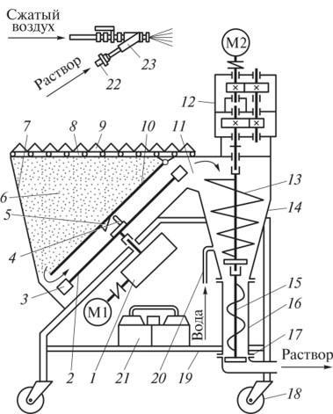

**Рис.2 Штукатурная машина на базе винтового насоса**

Вода в зону смешивания поступает через систему контроля расхода и давления по трубе 20. К насосу с помощью быстроразъемного соединения присоединяют напорный рукав 22 с форсункой 23. Сжатый воздух к форсунке пневматического действия подается от компрессора 21. Сжатый воздух используют также для дистанционного выключения привода машины при перекрытии воздушного крана на форсунке.

Система контроля и регулирования расхода и давления воды предназначена для получения штукатурного раствора необходимой подвижности и качества в зависимости от свойств и состояния сухих смесей. Она включает в себя реле давления с пределами регулирования 0,25...0,4 МПа, манометр контроля давления, вентиль с электромагнитным приводом, дроссель, гидроуказатель линии входа и выхода воды, пробкоспускной кран и линию дренажа. Реле давления настраивают на пропуск воды при давлении более 0,2 МПа, дросселем регулируют необходимый расход воды по гидроуказателю. В случае падения давления в системе ниже 0,2 МПа реле давления дает команду электромагнитному вентилю и последний перекрывает водную магистраль. Остатки воды сливают в дренажную линию, открывая пробкоспускной кран. Производительность машины 2 м3/ч, дальность подачи по горизонтали 45 м, по вертикали 30 м.

**Машины и установки для торкретирования** применяют при отделке помещений и сооружений, подвергающихся сильному увлажнению. Их поверхности покрывают водонепроницаемым защитным слоем специальной торкретной штукатурки. Такую штукатурку получают набрызгиванием (торкретированием) на поверхность цементно-песчаной и затворенной водой растворной или мелкозернистой бетонной смеси под давлением через сопло или штукатурную форсунку. Смесь, вылетающая из сопла, с силой ударяется о покрываемую поверхность и наращивается на ней плотным слоем, который после затвердевания приобретает водонепроницаемость и повышенную механическую прочность.

Различают сухое и мокрое торкретирование. При сухом торкретировании сухую торкретную смесь подают сжатым воздухом по материальному шлангу к соплу, где она затворяется водой, подводимой к соплу по водяному шлангу. При мокром торкретировании к штукатурной форсунке пневматического или механического действия подают под давлением готовую смесь. Мокрое торкретирование осуществляется пневмонагнетателями, винтовыми и поршневыми растворонасосами. Для сухого торкретирования применяют передвижные камерные установки и роторные машины.

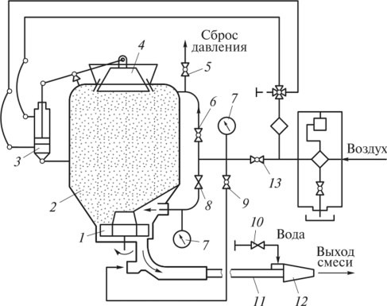

**Рис.3 Принципиальная схема установки** **для набрызга бетонной смеси**

На рис. 3 показана принципиальная схема передвижной однокамерной торкретной установки, которая применяется для гидроизоляции поверхностей строительных конструкций и сооружений (резервуаров, туннелей и др.), а также безопалубочного бетонирования. В комплект установки входят: рабочая камера, лопастной дозатор с приводом, механизм подъема бункера, материальный рукав с соплом, водяной и воздушный рукава, пневморазводка, пульт управления, ходовая часть с двумя пневмоколесами и дышло для прицепа к автомобилю при транспортировке.  
  
  
Рабочий процесс установки осуществляется следующим образом: сухую бетонную смесь через приемную воронку и открытый с помощью пневмоцилиндра 3 впускной конусный клапан 4 загружают в рабочую камеру 2, куда после закрытия впускного клапана подается сжатый воздух при открытом кране 6. Одновременно приводят во вращение лопастной дозатор 7, равномерно переносящий смесь к выходному патрубку корпуса дозатора, где она подхватывается струей сжатого воздуха и переносится по материальному рукаву 11 к соплу 12, в котором смачивается водой и с большой скоростью выбрасывается на бетонируемую поверхность.

Подачу сжатого воздуха к дозатору по материальному рукаву регулируют соответственно муфтовым вентилем 8 и пробковым краном 9. Давление воздуха в воздушных магистралях (0,3...0,4 МПа) контролируют манометры 7. Подача воды к соплу осуществляется от источника водоснабжения под давлением не более 1 МПа и регулируется вентилем 10. По окончании цикла работы подачу сжатого воздуха в пневмосистему прекращают с помощью крана 13, а из рабочей камеры сжатый воздух выпускается в атмосферу через кран 5, после чего камера вновь готова к приему очередной порции смеси.

Струю смеси к торкретируемой поверхности направляют перпендикулярно. Во время работы сопло держат на расстоянии около 1 м от обрабатываемой поверхности, перемещая его по спирали. Торкретирование производят в два, три или четыре слоя толщиной по 10...20 мм; каждый последующий слой наносят после схватывания предыдущего.

С помощью установки производят также подготовку поверхности, подлежащей торкретированию. Сначала поверхность тщательно очищают от грязи и наплывов бетона сухим песком, а затем обдувают сжатым воздухом и промывают водой под давлением.

**Машины для приготовления и подачи жестких растворов (пневмонагнетатели**). Они предназначены для приготовления и подачи к месту укладки цементно-песчаных растворов подвижностью 3...5 см, а также для приема, побуждения и подачи готовых жестких растворов при оштукатуривании и устройстве стяжек под полы и кровлю. Составными частями пневмонагнетателей (рис. 4) являются: смеситель 1 с лопастным валом 2, система подачи сжатого воздуха с впускными 5, 8, предохранительным 7 и перепускным 9 клапанами, напорный патрубок 12 с материальным краном 11 и растворовод 10. Сухую смесь загружают в бак через загрузочный люк 4, герметично закрываемый при работе нагнетателя крышкой 3, которая фиксируется быстродействующим замком. На крышке загрузочного люка установлен кран для сброса давления, сблокированный с быстродействующим замком крышки люка.



**Рис. 4. Принципиальная схема пневмонагнетателя   
для приготовления и подачи жестких растворов**

Лопастной вал с приводом от электродвигателя через редуктор постоянно перемешивает раствор, что способствует насыщению его воздухом. Одновременно с началом перемешивания в смеситель и растворовод через краны 5 и 11 вытесняет готовую смесь по резино-тканевому раствороводу к месту укладки. На конце напорного растворовода установлена насадка. Раствор из смесителя в напорный растворовод подают порциями. Порционность подачи раствора обеспечивает периодическое перекрытие отверстия выходного патрубка отсекающей лопастью 13 смесителя, в результате чего в напорном раствороводе образуются участки, заполненные сжатым воздухом, который снижает сопротивление движению малоподвижного раствора. Перепускной клапан дополнительно подает воздух в растворовод при превышении допустимого рабочего давления, в результате чего уменьшается количество материала в раствороводе. Рабочее давление контролирует манометр 6.

Перемешивание и транспортирование раствора с избыточным давлением воздуха способствуют повышению качества смеси.